МІНІСТЕРСТВО ОСВІТИ І НАУКИ УКРАЇНИ

Український державний університет імені Михайла Драгоманова

Факультет математики, інформатики та фізики

Кафедра інформаційних технологій та програмування

**Звіт**

з лабораторної роботи №3

«Цикли мовою Python»

з дисципліни «Програмування»

Виконав:

студент ІІ курсу групи 21Ім

Дашко М.В.

Перевірила:

викладач Устименко О.Б.

Оцінка___________

Дата _____________

Київ - 2023

**Зміст**

Мета роботи 3

1 Постановка задачі 4

2 Основна частина 4

2.1 Опис вхідних та вихідних даних 4

2.1 Блок-схема 5

Висновки 8

Додатки 9

# Мета роботи

Мета лабораторної роботи – скласти програми мовою Python для вирішення задач з теми «Цикли». Дізнатися про: користь використання циклів, про випадки, коли без них просто неможливо обійтися, дізнатися про основні команди для роботи з циклами. Виконати практичні завдання. Та створити звіт роботи.

# 1 Постановка задачі

1. Задача №1.

Дано два цілих числа a і b. Виведіть всі числа від a до b включно, в

порядку зростання, якщо a < b, або в порядку спадання у іншому

випадку.

1. Задача №2.

В одній країні використовуються грошові купюри номіналом в 1, 2,

4, 8, 16, 32 і 64. Дано натуральне число n. Якою найменшою

кількістю таких грошових знаків можна виплатити суму n (вказати

кількість кожної з використовуваних для виплати купюр)?

Передбачається, що є досить велика кількість купюр всіх номіналів.

# 2 Основна частина

## 2.1 Опис вхідних та вихідних даних

Задача 1

Вхідні дані:

a – змінна для збереження цілого числа, роки.

b – змінна для збереження цілого числа, роки.

step – змінна для збереження цілого числа, роки.

Вихідні дані:

a – результат у вигляді цілих чисел як список

Задача 2

Вхідні дані:

cash – зміна, для збереження списку з номіналами купюр.

result – зміна, для збереження списку.

n – зміна, для збереження списку.

Вихідні дані:

result – як список кількості використаних купюр.

## 2.1 Блок-схема

Блок-схема першої програми

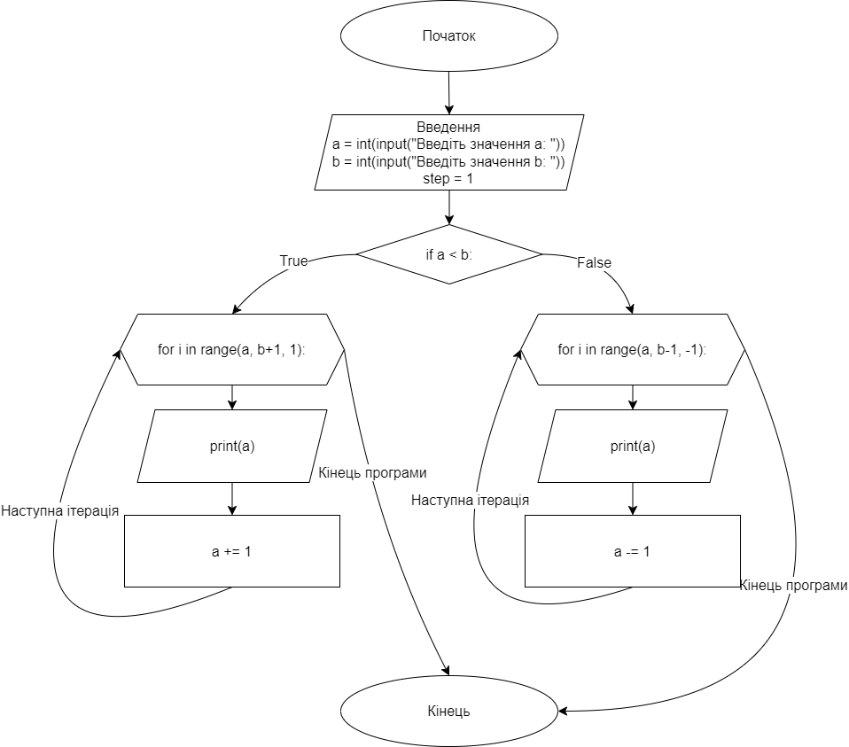

Блок-схема другої програми

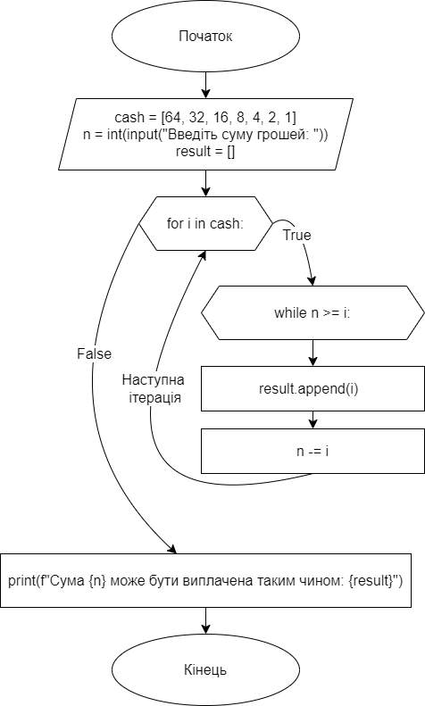

# Висновки

В результаті виконання лабораторної роботи було розглянуто принципи роботи циклічних алгоритмів, переваги використання для роботи з велию кількістю ітерацій, створено програми мовою програмування Python, підготовлено звіт з блок схемами, кодом програм та результатами їх виконання. В додатках розміщено код програм та результат виведення у консоль. Роботу було завантажено на GitHub.

# Додатки

Лістинги програм

Програма 1:

*"""Дано два цілих числа a і b. Виведіть всі числа від a до b включно, в  
порядку зростання, якщо a < b, або в порядку спадання у іншому  
випадку."""*#Створення зміних для збереження двох цілочисельних значень  
a = int(input("Введіть значення a: "))  
b = int(input("Введіть значення b: "))  
#Створення зміної для збреження кроку для циклу  
step = 1  
#Перевірка на відповідніст умови a < b  
if a < b:  
#Створення циклу для вивдення від а до b в порядку спадання  
 for i in range(a, b+1, 1):  
 #Виведення резулятату  
 print(a)  
 #Збільшення зміної а на 1  
 a += 1  
#Виконання умови, якщо попередня умова не була виконана  
else:  
#Створення циклу для вивдення від b до a в порядку спадання  
 for i in range(a, b-1, -1):  
 #Виведення резулятату  
 print(a)  
 #Зменження зміної а на 1  
 a -= 1

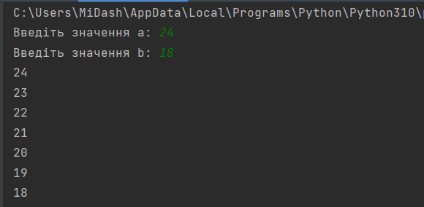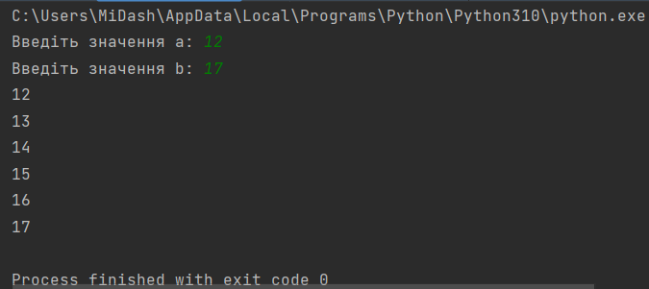Результат:

Програма 2:

*"""В одній країні використовуються грошові купюри номіналом в 1, 2,  
4, 8, 16, 32 і 64. Дано натуральне число n. Якою найменшою  
кількістю таких грошових знаків можна виплатити суму n (вказати  
кількість кожної з використовуваних для виплати купюр)?  
Передбачається, що є досить велика кількість купюр всіх номіналів."""*#Створення зміної для зьереження списку  
cash = [64, 32, 16, 8, 4, 2, 1]  
#Створення зміної для збереження цілочисельного значення суми грошей  
n = int(input("Введіть суму грошей: "))  
#Створення ще одного списку для збереження пустого  
#спику для запису результатів  
result = []  
#Створення циклу  
for i in cash:  
 #Створення циклу з після умовою  
 while n >= i:  
 #Команда для запису в список Результат елементу (і) при виконанні умови  
 result.append(i)  
 #Зменшення на і-число нашого введеного числа  
 n -= i  
#Виведення результатів в консоль  
print(f"Сума {n} може бути виплачена таким чином: {result}")

Результат:

